Java 3 (Trupi)
Ushtrimi 1: Shikoni videot.
- https://www.youtube.com/watch?v=Iy24oFrHQj0
- https://www.youtube.com/watch?v=_Baa-xPS8SA
- https://www.youtube.com/watch?v=B6oQO0Y2AGc
Ushtrimi 2: Arrij këtu http://polydromo.web.auth.gr/index.php/el-gr/yliko/playing-with-languages . Klikoni mbi fjalët dhe shikoni pjesët e trupit.
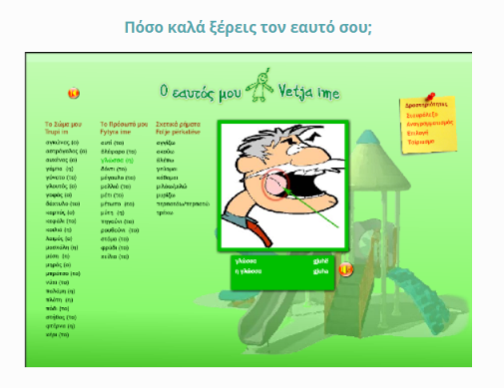
Ushtrimi 3: Shkoni te http://www.mikrapaidia.gr/ccs9/
Hapi 1:
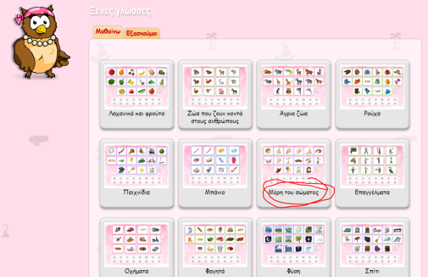
Hapi 2: Mundohuni të mbani mend fjalën dhe klikoni në figurë.
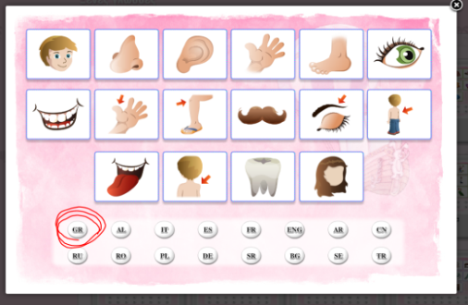
Ushtrimi 4: Shkoni te "Σώμα 1". Lexoni fjalët.
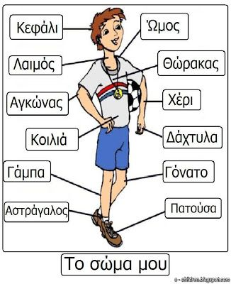
Shkoni në «Σώμα 2» dhe shkruani sa më shumë fjalë.
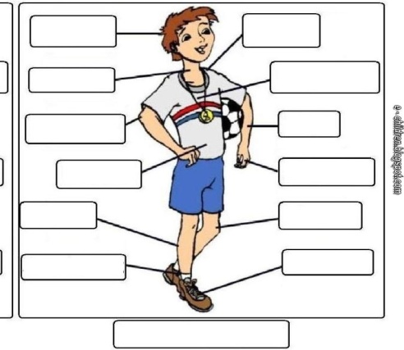
Ushtrimi 5: Shkoni te "Αισθήσεις". Vendoseni X në të djathtë.
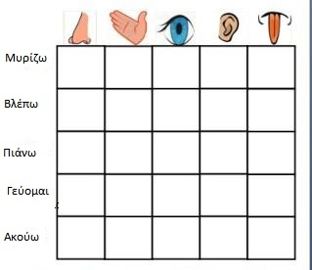

Ushtrimi 6: Vizatoni një mik dhe shkruani pjesët e trupit tuaj që ju mbani mend.

Ushtrimi 7: Shkoni në http://photodentro.edu.gr/lor/r/8521/10767

Hapi 1:
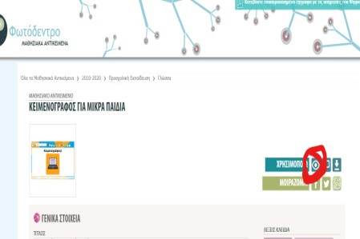
Hapi 2:
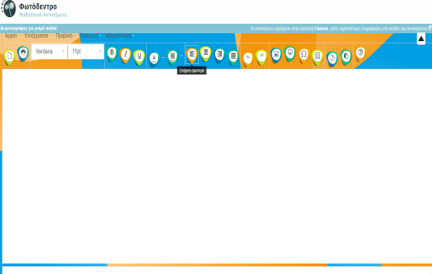
Shkruaj fjalët.
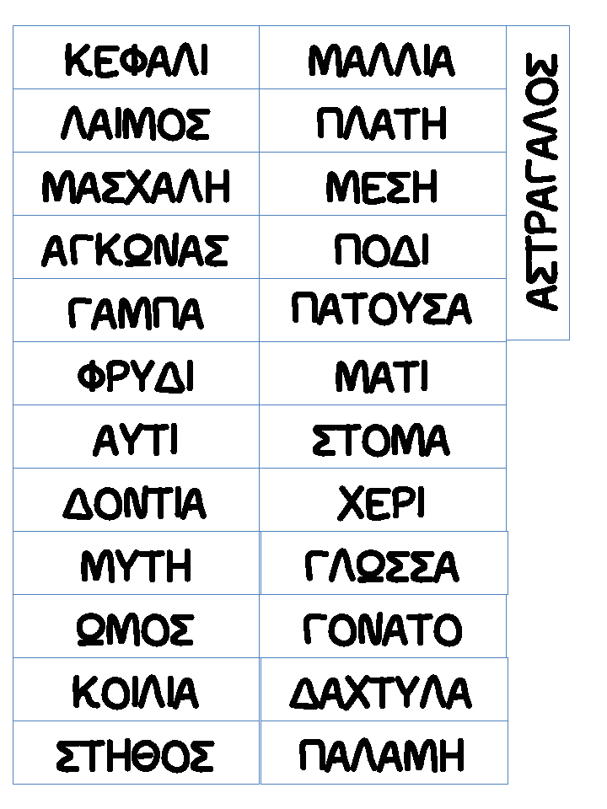
Ushtrimi 8: Shkoni te 'Αντιστοίχιση'. Ajo bashkoi imazhin me fjalën.
